CURSO – FIGMA

Link do curso aqui

SEÇÃO 2 – APRENDENDO USER INTERFACE (UI)

O que é interfaces?

É qualquer meio utilizado para controlar dispositivo, interagir com ele

(USER INTERFACE) UI

Interface para o usuário interagir com seu produto

O que é user experience? UX

Fazer com que o usuário consiga usar o produto, atingir o objetivo que o produto tem a oferecer.
Fazer com que o usuário tenha uma boa experiência com o produto

UI – UX

→ Precisa ligar com os objetivos do negócio
→ Necessidades do usuário
→ Tecnologia

→ Ter uma camada visual alinhada com os objetivos do produto → Alinhando os componentes visuais com o que o usuário precisa

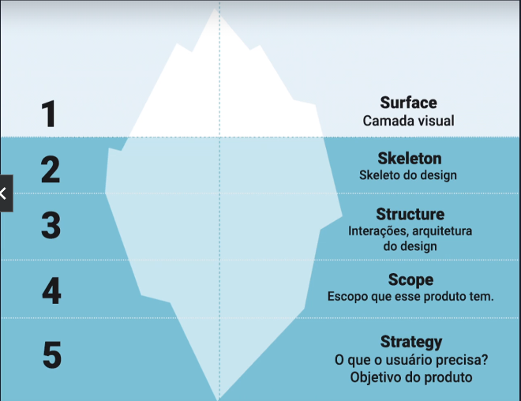

→ UI não é só criar uma tela bonita!
→ Porque? Quem? Quando? Onde? Como?
Porque? : Objetivo do cliente, entender a necessidade desse produto
Quem? : Entender o publico alvo
Quando? : Quando esse usuário precisa utilizar esse produto e onde
Como? : Como vamos resolver o problema desse produto

SEÇÃO 3: CONHECENDO O FIGMA

Anotações:

Atalhos:
→ Scale: K
→ Move: V
→ Frame: F
→ Retangulo: R
→ Line: L
→ Eclipse: O
→ Text: T

Clicar com Alt no elemento e colocar o mouse pra fora, mostra a posição do elemento sobre o componente pai.

GRID: Serve para criar linhas de colunas dentro do componente pai para pegar como referência de espaçamento/alinhamento das telas



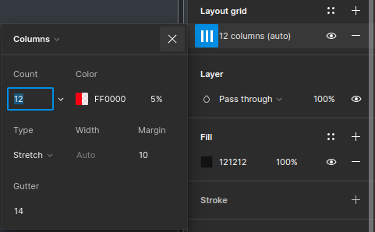

Ctrl + G → Para criar um grupo, basta selecionar os itens
Ctrl + D → Duplica o frame

